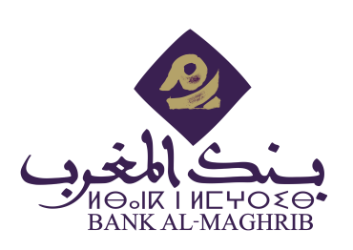

**Allocution d’ouverture de Monsieur le Directeur Général**



Je tiens aussi à saluer la présence parmi nous des représentants des



Ces stratégies visent à porter la part des ressources énergétiques



C’est pourquoi Bank Al-Maghrib a rejoint, en 2018, le Réseau des



Le travail en cours sur le développement de la taxonomie